1. Кепка
Количество: 1 шт
Защитные свойства: З - От общих производственных загрязнений, Ми - От истирания, Мп - От проколов и порезов
Тип защитной рабочей одежды: Головной убор
Материал: Хлопок - 100%
Комплектация: Регулируемый затылочный ремень
Товар должен соответствовать ТР ТС 019/2011 ТЕХНИЧЕСКИЙ РЕГЛАМЕНТ ТАМОЖЕННОГО СОЮЗА «О безопасности средств индивидуальной защиты»
Внешний вид товара

2. Каска защитная
Количество: 1 шт
Вид каски: Общего назначения
Вентиляция: Есть
Наличие храповика: Нет
Тип оголовья: Текстильное
Материал каски: Полипропилен
Температура использования: от -50°С до +50°С
Комплектация:
- Пазы (слоты) для крепления наушников и щитков стандартного размера 30 мм
- Паз для крепления держателя SMART для фиксации на каске наголовной ленты очков или фонарей
- На козырьке каски должна быть нанесена несмываемая маркировка с защитными свойствами
- На внутренней стороне корпуса должна находиться этикетка, для указания даты начала и окончания эксплуатации каски
- Текстильные амортизационные ленты должны крепиться к корпусу в шести точках
- 6 ступеней регулировки высоты ношения: две высоты ношения в передней части оснастки и три сзади
- Регулировка длины несущей ленты по размеру головы: STANDART (лента)
- Сменная налобная лента (обтюратор) из мягкой ткани
- Несущая лента внутренней оснастки должна иметь специальные крючки в затылочной части для крепления пелерины
Товар должен соответствовать ТР ТС 019/2011 ТЕХНИЧЕСКИЙ РЕГЛАМЕНТ ТАМОЖЕННОГО СОЮЗА «О безопасности средств индивидуальной защиты»
Внешний вид товара
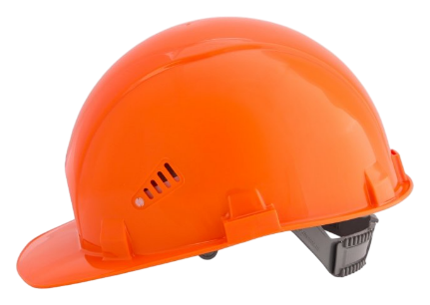

3. Очки защитные закрытые
Количество: 1 шт
Защитные свойства: Защита от капель жидкостей, Защита от пыли, Защита от ультрафиолета
Вентиляция: Непрямая
Цвет линзы: Бесцветный
Назначение:
- Защита от механического повреждения высокоскоростными летящими частицами (кроме мелких частиц и пыли)
- Обеспечивают защиту глаз от абразива, капель жидкостей (в т.ч. химических растворов), УФ-излучения
- Для защиты глаз от механических повреждений стружками и осколками, отлетающими при станочной обработке металлов, дерева, камня; от частиц угля, золы, цемента; брызг растворов; при работе с ручным и электроинструментом;
- Для шлифовальных, сверлильных и фрезеровальных, токарных, монтажных, слесарных и других работ, связанных с холодной обработкой металлов, камня, пластмасс, дерева и прочих материалов
Оптический класс: № 1
Материал линз: поликарбонат
Покрытие: АБСОЛЮТ- двустороннее твердое покрытие
Температура применения: от -5 до +55°C
Товар должен соответствовать ТР ТС 019/2011 ТЕХНИЧЕСКИЙ РЕГЛАМЕНТ ТАМОЖЕННОГО СОЮЗА «О безопасности средств индивидуальной защиты»
Внешний вид товара
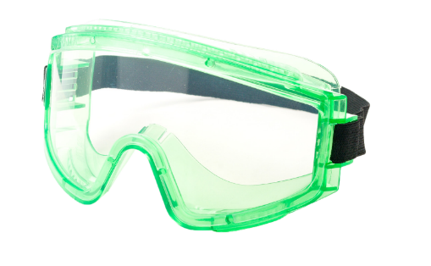

4. Полумаска
Количество: 1 шт
Вид защиты: Полумаска
Назначение: Защита органов дыхания при использовании со сменными фильтрами в условиях присутствия вредных газов, паров и/или аэрозолей.
Материал корпуса: термопластичный эластомер (ТПЭ)
Размер: 2
Конструкция: разборная
Крепление фильтров: Байонетное
Полумаска должна быть совместима со средствами индивидуальной защиты головы и глаз (каски, очки, щитки)
Товар должен соответствовать ТР ТС 019/2011 ТЕХНИЧЕСКИЙ РЕГЛАМЕНТ ТАМОЖЕННОГО СОЮЗА «О безопасности средств индивидуальной защиты», ГОСТ 12.4.235-2019, ГОСТ 12.4.246-2016
Внешний вид товара
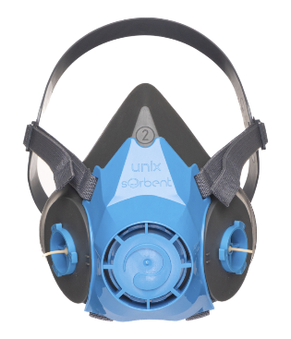

5. Фильтр
Количество: 2 шт
Вид защиты: Фильтр противогазовый
Защита от газов: А - органические газы и пары с ТК >65°C, В - неорганические газы и пары, Е - кислые газы и пары
Класс защиты от газов: 1
Назначение: Очистка вдыхаемого воздуха от органических газов и паров с температурой кипения выше 65 °C, неорганических газов и паров, а также кислых газов и паров.
Тип крепления: байонетное
Товар должен подходить к товару из поз.4
Товар должен соответствовать ТР ТС 019/2011 ТЕХНИЧЕСКИЙ РЕГЛАМЕНТ ТАМОЖЕННОГО СОЮЗА «О безопасности средств индивидуальной защиты»
Внешний вид товара
